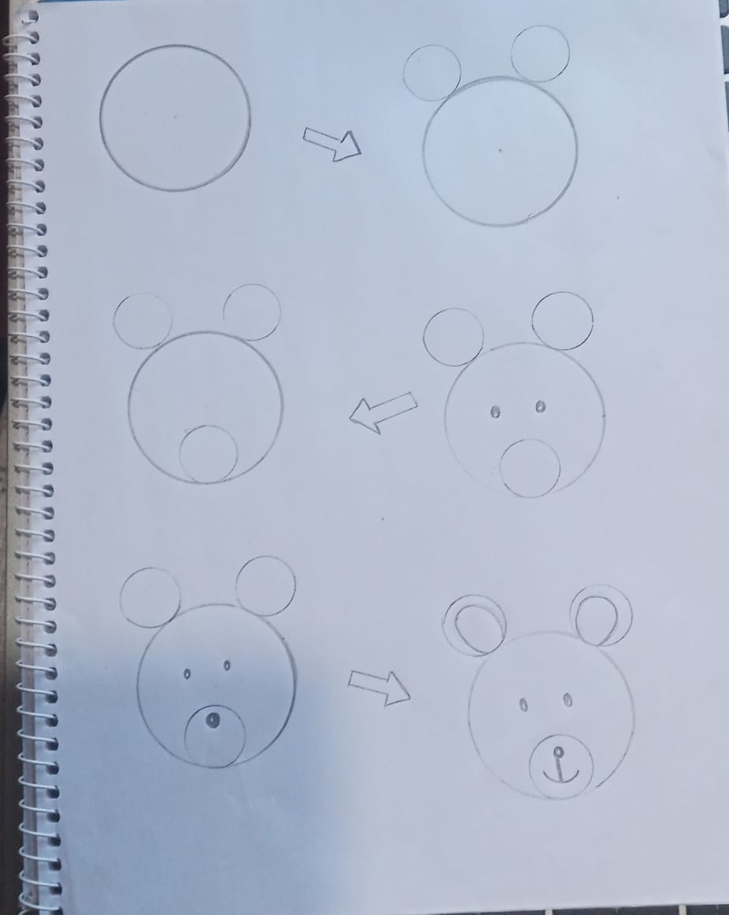
DIBUJOS Y BOCETOS

